**GAMBARAN PENGGUNAAN ANTIBIOTIK DI PUSKESMAS SERBALAWAN PERIODE BULAN**

**JANUARI – MARET 2020**



**TIAMSI SARAGIH P07539019266**

**POLITEKNIK KESEHATAN KEMENKES MEDAN JURUSAN FARMASI**

**2020**

**GAMBARAN PENGGUNAAN ANTIBIOTIK DI PUSKESMAS SERBALAWAN PERIODE BULAN**

**JANUARI – MARET 2020**

Sebagai Syarat Menyelesaikan Pendidikan Program Studi Diploma III Farmasi



**TIAMSI SARAGIH P07539019266**

**POLITEKNIK KESEHATAN KEMENKES MEDAN JURUSAN FARMASI**

**2020**

1

# JUDUL : GAMBARAN PENGGUNAAN ANTIBIOTIK DI PUSKESMAS SERBALAWAN PERIODE JANUARI – MARET 2020

**NAMA: TIAMSI SARAGIH NIM : P07539019266**

## Telah diterima dan diseminarkan dihadapan penguji.

Medan, Juni 2020

Menyetujui Pembimbing,

Nadroh Br Sitepu, M.Si. NIP.198007112015032002

Ketua Jurusan Farmasi Politeknik Kesehatan Kemenkes Medan

Dra. Masniah, M.Kes., Apt. NIP 1962042819995032001

1

2

**JUDUL : GAMBARAN PENGGUNAAN ANTIBIOTIK DI PUSKESMAS SERBALAWAN PERIODE JANUARI – MARET 2020**

**NAMA: TIAMSI SARAGIH NIM : P07539019266**

Karya Tulis Ilmiah ini Telah Diuji Pada Sidang Ujian Akhir Program Jurusan Farmasi Politeknik Kesehatan Kemenkes Medan

2020

Penguji I Penguji II

Drs. Ismedsyah,M.Kes, Apt Dr.Jhonson P.Sihombing.M.Sc,Apt NIP.196406011993121001 NIP.196901302003121001

Ketua Penguji

Nadroh Br Sitepu, M.Si. NIP.198007112015032002

Ketua Jurusan Farmasi Politeknik Kesehatan Kemenkes Medan

Dra. Masniah, M.Kes., Apt. NIP 1962042819995032001

2

3

**GAMBARAN PENGGUNAAN ANTIBIOTIK DI PUSKESMAS SERBALAWAN PERIODE JANUARI – MARET 2020**

### Dengan ini saya menyatakan bahwa Karya Tulis Ilmiah ini tidak terdapat karya yang pernah diajukan untuk disuatu Perguruan Tinggi, dan sepanjang pengetahuan saya juga tidak terdapat karya atau pendapat yang pernah ditulis atau diterbitkan oleh orang lain, kecuali yang secara tertulis diacu dalam naskah ini dan disebut dalam daftar pustaka.

**Medan, Juni 2020**

**Tiamsi Saragih P07539019266**

3

**DEPARTMENT OF PHARMACY SCIENTIFIC PAPER, JUNE,2020**

4

**TIAMSI SARAGIH**

**Description of the use of antibiotics in Serbalawan Puskesmas in the January – March 2020 period**

**Ix + 26 Pages, 13 Table, 15 Images**

**ABSTRACT**

Antibiotic are chemical compunds which have an endanger effect or resist the growth of biotic the toxicity of antibiotics for human relative minimum. Irrational use of antibiotics can cause resistency and can cause unintended side effect of drugs. The purpose of this study was to determine the prescription profile of antibiotic use in Serbalawan Public Health Center.

This method of this study was descriptive quantitative using secondary data from all of out patient prescription in Serbalawan Public Health Center on January – March 2020 which contained antibiotics. There werw 1277 total of antibiotic prescriptions that analyzed (23,32% from total of patients visit), total of men patients werw 642 prescriptions (48,86%), total of women patients were 653 prescription (51,14%).

From this study it known that total of antibiotic used in Serbalawan Public Health Center were Amoxicillin 382 prescriptions (29,91%), Quinolone class were 281 prescriptions (22,00%), Macrolide class were 278 prescriptions (21,77%), Cotrimoxazole were 257 prescriptions (20,13%), Metronidazole were 41 prescriptions (3,21%), Chloramphenicole were 23 prescriptions (1,8%), Tetraciclyne were 15 prescriptions (1,18%), mean while based on disease diagnose, antibiotic for URI ( Upper Respiratory Infection) were 363 prescription (28,42%).

The results showed that the use of antibiotics in Serbalawan Public Health Center was not in accordance with rational drug use standards or prescribing indikator standards set by WHO that is < 22,70% for the use of antibiotics in health care units.

Keyword : Antibiotic, Overview of usage, Health Centers.

## 4

**JURUSAN FARMASI KTI, JUNI 2020**

5

**TIAMSI SARAGIH**

**GAMBARAN PENGGUNAAN ANTIBIOTIK DI PUSKESMAS SERBALAWAN PERIODE JANUARI – MARET 2020**

**Ix + 26 Halaman, 13 Tabel, 15 Gambar**

**ABSTRAK**

Antibiotika adalah zat-zat kimia yang memiliki khasiat mematikan atau menghambat pertumbuhan kuman, sedangkan toksisitasnya bagi manusia relatif kecil.Penggunaan antibiotik yang tidak tepat dapat menimbulkan masalah resisitensi dan efek obat yang tidak dikehendaki.Tujuan penelitian ini adalah untuk mengetahui gambaran pemakaian antibiotik di Puskesmas Serbalawan.

Metode yang digunakan dalam penelitian ini adalah penelitian deskriptif kuantitatif dengan data yang digunakan adalah data sekunder yang berasal dari seluruh lembaran resep pasien rawat jalan di Puskesmas Serbalawan periode 01 Januari – 31 Maret 2020 yang mengandung antibiotik. Jumlah resep antibiotik yang diamati sebanyak 1277 lembar resep (23,32% dari total kunjungan pasien), jumlah pasien perempuan 653 lembar resep (51,14%), Laki-laki 624 lembar resep (48,86%).

Diperoleh data penggunaan antibiotik yang digunakan di Puskesmas Serbalawan yaitu Amoksisilin sebanyak 382 resep (29,91%), Golongan Kuinolon sebanyak 281 resep (22,00%), Golongan Makrolida sebanyak 278 resep (21,77%), Kotrimoksazol sebanyak 257 resep (20,13%), Metronidazole sebanyak 41 resep (3,21%), Kloramfenikol sebanyak 23 resep (1,8%), Tetrasiklin sebanyak 15 resep (1,18%), sedangkan berdasarkan diagnosa penyakit, antibiotik yang paling banyak diresepkan yaitu untuk ISPA sebanyak 363 resep (28,42%).

Hasil penelitian menunjukkan bahwa penggunaan antibiotik di Puskesmas Serbalawan tidak sesuai dengan standar penggunaan obat rasional atau standar indikator peresepan yang telah ditetapkan oleh WHO yaitu < 22,70% untuk penggunaan antibiotik di unit pelayanan kesehatan (WHO, 2005).

Kata kunci : Antibiotik, gambaran penggunaan, Puskesmas.

## ..

5

**KATA PENGANTAR**

Puji Syukur Penulis ucapkan kehadirat Tuhan Yang Maha Esa atas rahmat dan karunia-Nya sehingga Penulis dapat menyelesaikan Karya Tulis Ilmiah (KTI) yang berjudul **GAMBARAN PENGGUNAAN ANTIBIOTIK DI PUSKESMAS SERBALAWAN PERIODE JANUARI – MARET 2020**

Penulisan Karya Tulis Ilmiah ini, dimaksudkan untuk memenuhi syarat menyelesaikan Program Pendidikan Diploma III Farmasi di Politeknik Kesehatan Kemenkes Medan.Penyelesaian KTI ini, Penulis banyak mendapatkan bantuan, bimbingan dan arahan secara lisan maupun tulisan dari berbagai pihak.

Pada kesempatan ini, Penulis juga menyampaikan terima kasih yang sebesar-besarnya kepada:

1. Ibu Dra. Ida Nurhayati, M.Kes., selaku Direktur Politeknik Kesehatan Kemenkes Medan.
2. Ibu Dra. Masniah, M.Kes., Apt., selaku Ketua Jurusan Farmasi Politeknik Kesehatan Kemenkes Medan.
3. Ibu Nadroh Br Sitepu, M.Si., sebagai Pembimbing dan Ketua Penguji dalam Penulisan KTI ini yang telah banyak memberikan masukan, bimbingan dan arahan serta banyak meluangkan waktunya selama penelitian dan Penulisan Karya Tulis Ilmiah ini.
4. Bapak Drs. Ismedsyah,M.Kes,Apt., dan Bapak Dr.Jhonson P.Sihombing,M.Sc,Apt., sebagai Dosen Penguji I dan Penguji II Proposal, KTI yang telah menguji serta memberikan saran dan masukan untuk kesempurnaan Karya Tulis Ilmiah ini.
5. Seluruh Dosen dan Staf Pegawai di Jurusan Farmasi Politeknik Kesehatan Kemenkes Medan yang telah banyak memberikan bimbingan dan pengetahuan selama masa perkuliahan.
6. Teristimewa kepada keluarga besar saya yaitu Suami dan Anak Peneliti yang turut memberikan dukungan dan motivasi kepada peneliti.
7. Para sahabat Penulis RPL 2020 dan sahabat penulis satu bimbingan yang turut memberikan dukungan dan motivasi pada penulis.

Dalam penyusunan KTI ini, Penulis menyadarisepenuhnya bahwa Karya Tugas Ilmiah ini memiliki kekurangan, hal ini tidak lepas dari keterbatasan pengetahuan Penulis.Oleh karena itu,

## 6

Penulis mengharapkan kritik dan saran yang bersifat membangun dari pembaca demi kesempurnaan Karya Tulis Ilmiah ini.

Penulis telah berupaya semaksimal mungkin untuk mendapatkan hasil yang baik dan bermutu sehingga dapat dimanfaatkan semua pihak yang membutuhkannya.

Medan, Juni 2020 Penulis

TIAMSI SARAGIH

## 7

8

|  |  |
| --- | --- |
| **DAFTAR ISI** |  |
| **LEMBAR PERSETUJUAN** | **i** |
| **LEMBAR PENGESAHAN** | **ii** |
| **SURAT PERNYATAAN** | **iii** |
| **ABSTRACT** | **iv** |
| **ABSTRAK** | **v** |
| **KATA PENGANTAR** | **vi** |
| **DAFTAR ISI** | **viii** |
| **DAFTAR TABEL** | **x** |
| **DAFTAR LAMPIRAN** | **xi** |
| **BAB I PENDAHULUAN** | **1** |
| 1.1.Latar Belakang | 1 |
| 1.2.Rumusan Masalah | 3 |
| 1.3.Tujuan Penelitian | 3 |
| 1.4.Manfaat Penelitian | 3 |
| **BAB II TINJAUAN PUSTAKA** | **4** |
| 2.1.Profil Puskesmas Serbalawan | 4 |
| 2.2.Pengertian Resep | 5 |
| 2.3.Obat | 6 |
| 2.4.Antibiotik | 6 |
| 2.4.1 Defenisi | 6 |
| 2.4.2 Mekanisme Kerja | 6 |
| 2.4.3 Golongan Antibiotik | 7 |
| 2.4.4 Resistensi Antibiotik | 10 |
| **BAB III METODE PENELITIAN** | **12** |
| 3.1.Jenis Penelitian | 12 |
| 3.2.Populasi dan Sampel | 12 |
| 3.3.Tempat dan Waktu | 12 |
| 3.4.Cara Pengumpulan Data | 12 |
| 3.5.Pengolahan dan Analisa Data | 13 |
| **BAB IV HASIL DAN PEMBAHASAN** | **14** |
| 4.1.Hasil Penelitian | 14 |
| 4.2.Pembahasan | 21 |
| **BAB V KESIMPULAN DAN SARAN** | **25** |
| 5.1.Kesimpulan | 25 |

8

5.2.Saran 26

DAFTAR PUSTAKA 27

LAMPIRAN 28

9

**DAFTAR TABEL**

|  |  |
| --- | --- |
| Tabel 4.1 | Data Pasien Berdasarkan Jenis Kelamin 14 |
| Tabel 4.2 | Data Pasien Berdasarkan Kategori Umur 15 |
| Tabel 4.3 | Data Pasien Berdasarkan Diagnosa Penyakit 15 |
| Tabel 4.4 | Data Penggunaan Antibiotik Berdasarkan Zat Aktif 16 |
| Tabel 4.5 | Data Penggunaan Antibiotik Berdasarkan Bentuk Sediaan .. 16 |
| Tabel 4.6 | Data Penggunaan Antibiotik Golongan Beta Laktam 17 |
| Tabel 4.7 | Data Penggunaan Antibiotik Golongan Sulfonamide……. 17 |
| Tabel 4.8 | Data Penggunaan Antobiotik Golongan Kuinolon 18 |
| Tabel 4.9 | Data Penggunaan Antibiotik Golongan Makrolida 18 |
| Tabel 4.11 | Data Penggunaan Antibiotik Golongan Klorampenikol 19 |
| Tabel 4.12 | Data Penggunaan Antibiotik Metronidazole 19 |
| Tabel 4.13 | Data Penggunaan Antibiotik Dengan Diagnosa Penyakit Terbanyak Berdasarkan Umur 20 |

10

**DAFTAR LAMPIRAN**

11

|  |  |  |
| --- | --- | --- |
| Lampiran 1 | Data Pasien Berdasarkan Jenis Kelamin | 28 |
| Lampiran 2 | Data Pasien Berdasarkan Kategori Umur | 28 |
| Lampiran 3 | Data Pasien Berdasarkan Diagnosa Penyakit | 28 |
| Lampiran 4 | Data Penggunaan Antibiotik Berdasarkan Zat Aktif | 29 |
| Lampiran 5 | Data Penggunaan Antibiotik Berdasarkan Bentuk Sediaan | 29 |
| Lampiran 6 | Data Penggunaan Antibiotik Golongan Beta Laktam | 29 |
| Lampiran 7 | Data Penggunan Antibiotik Golongan Sulfonamide | 30 |
| Lampiran 8 | Data Penggunaan Antibiotik Golongan Kuinolon | 30 |
| Lampiran 9 | Data Penggunaan Antibiotik Golongan Makrolida | 31 |
| Lamoiran 10 | Data Penggunaan Antibiotik Golongan Klorampenikol | 31 |
| Lampiran 11 | Data Penggunaan Antibiotik Metronidazole | 31 |
| Lampiran 12 | Data Penggunaan Antibiotik Dengan Diagnosa Penyakit |  |
|  | Terbanyak Berdasarkan Umur | 32 |
| Lampiran 13 | Data resep yang mengandung Antibiotik di Puskesmas Serbalawan | 33 |
| Lampiran 14 | Surat Izin Penelitian | 35 |
| Lampiran 15 | Surat Balasan Izin Penelitian | 36 |
| Lampiran 16 | Ethical Clearance | 37 |
| Lampiran 17 | Kartu Bimbingan KTI | 38 |

11

* 1. **Latar Belakang**

1

**BAB I PENDAHULUAN**

Penggunaan antibiotik sudah lazim digunakan oleh masyarakat tanpa memahami bagaimana seharusnya menggunakan antibiotika tersebut, pengobatan dengan antibiotika yang semakin luas sudah menjadi permasalahan yang penting diseluruh dunia.Saat ini sudah hampir sebagian besar masyarakat telah familiar dengan istilah antibiotik.

Antibiotik adalah zat kimiawi dihasilkan oleh fungi dan bakteri yang memiliki khasiat mematikan atau menghambat pertumbuhan kuman, sedangkan toksisitasnya bagi manusia relative kecil (Tjay, T.H dan Kirana Rahardja,2007).

Antibiotik merupakan obat yang paling banyak digunakan terkait dengan banyaknya kejadian infeksi bakteri.Penggunaan antibiotik dapat menimbulkan masalah resistensi dan efek obat yang tidak dikehendaki.

Konsumsi antibiotik yang tidak tuntas dapat menyebabkan resistensi kuman.Resistensi merupakan kemampuan bakteri dalam menetralisir dan melemahkan daya kerja antibiotik.Masalah resistensi selain berdampak pada morbiditas dan mortalitas juga memberi dampak negative terhadap sosial dan dan ekonomi yang sangat tinggi.Kebanyakan masyarakat tidak mengetahui hal ini, sehingga terkadang menghentikan konsumsi antibiotik saat gejala penyakit sudah hilang, padahal belum sesuai durasi yang dianjurkan, atau mengonsumsi antibiotik dengan tidak teratur dan terputus-putus (Depkes RI, 2011).

Pemakaian antibiotik yang tidak rasional dapat menimbulkan dampak membahayakan bagi kesehatan masyarakat. Gangguan organ tubuh yang bias terjadi adalah gangguan saluran cerna, gangguan ginjal, gangguan fungsi hati, gangguan sumsum tulang, gangguan darah dan sebagainya. Pemakaian antibiotik berlebihan atau irasional juga dapat membunuh kuman (flora normal) yang berguna yang ada dalam tubuh kita, sehingga tempat yang semula ditempati oleh bakteri ini akan diisi oleh bakteri berbahaya atau oleh jamur, kejadian ini disebut superinfeksi (Depkes RI, 2011)

Apabila hal ini berlangsung dalam waktu yang lama, maka resistensi bakteri didalam tubuh terus meningkat.

Pengobatan terhadap infeksi lanjutan akan membutuhkan jenis-jenis antibiotik yang lebih spesifik dan dapat menyulitkan proses medikasi. Biaya pengobatan pun akan meningkat karena penanganan khusus harus diberikan terhadap bakteri yang telah resisten terhadap antibiotik.

## 1

Puskesmas adalah suatu organisasi fungsional yang menyelenggarakan upaya kesehatan yang bersifat menyeluruh, terpadu, merata dapat diterima dan terjangkau oleh masyarakat dan menggunakan hasil pengembangan ilmu pengetahuan dan teknologi tepat guna dengan biaya yang dapat ditanggung oleh pemerintah dan masyarakat.Upaya kesehatan tersebut diselenggarakan dengan menitikberatkan pada pelayanan masyarakat luas guna mencapai derajat kesehatan yang optimal tanpa mengabaikan mutu pelayanan pada perorangan.Yang dimaksud dengan pelayanan adalah pelayanan kesehatan yang meliputi Promotif (peningkatan upaya kesehatan), Preventif (pencegahan penyakit), Kuratif (penyempuhan penyakit) dan Rehabilitatif (pemulihan kesehatan) yang ditujukan pada semua golongan umur dan jenis kelamin.Wilayah Puskesmas Serbalawan dapat dilalui jalan nasional sehingga mobilitas penduduk tinggi dan memudahkan masuknya penyakit menular, rawan terjadi kecelakaan lalu lintas serta merupakan daerah rawan banjir.Karena itu angka kesakitan cukup tinggi sehingga diperlukan layanan pengobatan yang berkualitas, efektif dan efesien.Antibiotik merupakan obat yang paling banyak digunakan terkait dengan banyaknya kejadian infeksi bakteri.Dari jumlah pasien yang berobat ke Puskesmas Serbalawan rata-rata 30% mendapatkan antibiotic (Kemenkes RI, 2014).

Untuk mengetahui distribusi penggunaan antibiotik dan dalam rangka pencegahan kejadian resistensi antibiotik diperlukan data-data tentang penggunaan antibiotik.Karena itu, perlu diketahui distribusi penggunaan antibiotik.Peningkatan resistensi antibiotik merupakan permasalahan yang membutuhkan perhatian khusus. Resistensi antibiotik terjadi akibat pola penggunaan atau pola peresepan antibiotik yang tidak tepat, sehingga perlu dilakukan strategi penggunaan antibiotik untuk mencegah kejadian resistensi antibiotic (Tjay, T.H dan Kirana Rahardja,2007).

Berdasarkan pemaparan diatas, peneliti tertarik untuk meneliti gambaran pemakaian antibiotik di Puskesmas Serbalawan periode Januari – Maret 2020.

# Rumusan Masalah

Bagaimanakah gambaran penggunaan antibiotik di puskesmas Serbalawan periode Januari – Maret tahun 2020?

# Tujuan Penelitian

* + 1. **Tujuan Umum**

Untuk mengetahui gambaran penggunaan antibiotik di puskesmas Serbalawan periode Januari – Maret 2020.

# Tujuan Khusus

Untuk mengetahui jenis, jumlah dan persentase antibiotik yang digunakan di Puskesmas Serbalawan.

# Manfaat Penelitian

### Bagi Penulis

Bermanfaat sebagai aplikasi seluruh ilmu dan pengetahuan yang didapat selama kuliah di Jurusan Farmasi Politeknik Kesehatan Kemenkes Medan dalam sebuah penelitian.

### Bagi Akademik

Bermanfaat untuk menambah khazanah dan pengembangan ilmu pengetahuan serta aplikasi peresepan obat antibiotik khususnya sebagai data otentik atau referensi pada Jurusan Farmasi Politeknik Kesehatan Kemenkes Medan.

### Bagi Puskesmas

Bermanfaat sebagai informasi pada perencanaan, pengambilan keputusan dan pelaksanaannya baik bagi Puskesmas maupun bagi Instansi Dinas Kesehatan.

# BAB II TINJAUAN PUSTAKA

4

**2.1 Profil Puskesmas Serbalawan**

Puskesmas Serbalawan merupakan Puskesmas dengan tempat perawatan yang berada di Kelurahan Serbalawan Kecamatan Dolok Batu Nanggar. Puskesmas Serbalawan memiliki kelengkapan fasilitas seperti UGD 24 Jam, Ruang Tindakan Persalinan (RTK), Laboratorium , Klinik Rawat Jalan. Terdapat 11 desa yang berada di wilayah kerja Puskesmas Serbalawan.

Puskesmas Serbalawan berada tidak jauh dari jalan lintas Sumatera, dan dapat ditempuh 90 menit dari Kota Kabupaten. Wilayah Puskesmas Serbalawan dengan kepadatan penduduk

40.490 jiwa dan luas wilayah 106,91 m² (Profil Puskesmas Serbalawan 2019) yang dilalui jalan nasional sehingga mobiditas penduduk tinggi dan memudahkan masuknya penyakit menular, rawan terjadi kecelakaan lalulintas serta merupakan daerah rawan banjir. Karena itu angka kesakitan cukup tinggi sehingga diperlukan layanan pengobatan yang berkualitas, efektif dan efesien.

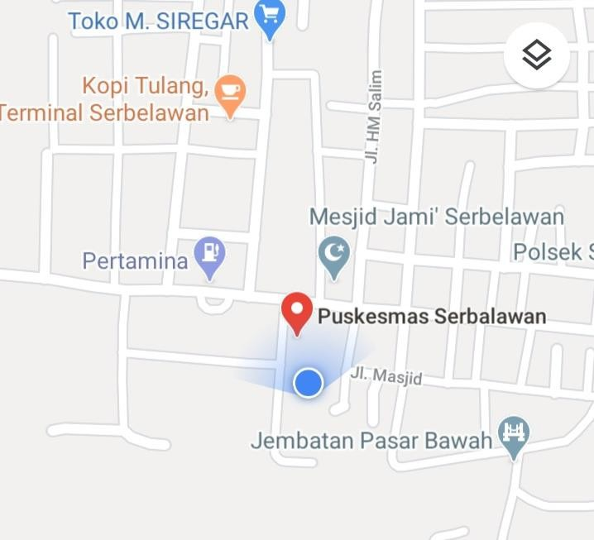

Gambar 2.1 Peta Wilayah Kerja Puskesmas Serbalawan

# Pengertian Resep

Resep adalah permintaan tertulis dari seorang dokter, dokter gigi, dokter hewan yang diberi ijin berdasarkan peraturan perundang-undangan yang berlaku kepada Apoteker

## 4

Pengelola Apotik (APA) untuk menyiapkan dan atau membuat, meracik serta menyerahkan obat kepada pasien (Syamsuni,2006).

Sedangkan menurut Permenkes RI No.35 tahun 2014 tentang Standar Pelayanan Kefarmasian di Apotek adalah permintaan tertulis dari dokter atau dokter gigi, kepada Apoteker baik dalam *paper* maupun elektronik untuk menyediakan dan menyerahkan obat bagi pasien sesuai peraturan yang berlaku.

Yang berhak menulis resep adalah :

* + 1. Dokter.
    2. Dokter gigi, terbatas pada pengobatan gigi dan mulut.
    3. Dokter hewan, terbatas pengobatan hewan. Peresepan obat harus memuat beberapa unsur diantaranya:

1. Nama, alamat dan nomor izin praktek Dokter, Dokter Gigi dan Dokter Hewan.
2. Tanggal penulisan resep *(inscriptio).*
3. Tanda R/ pada bagian kiri setiap penulisan resep. Nma setiap obat atau komposisi obat

*(invocation).*

1. Aturan pemakaian obat yang tertulis *(signature).*
2. Tanda tangan atau paraf Dokter penulis resep, sesuai dengan perundang-undangan yang berlaku *(subscription).*
3. Jenis hewan dan nama serta alamat pemiliknya untuk resep Dokter Hewan.
4. Tanda seru dan paraf Dokter untuk resep yang mengandung obat yang jumlahnya melebihi dosis maksimal.

Penulisan resep untuk obat yang mengandung narkotika dan psikotropika

tidak boleh ada ulangan *(iterasi).*Alamat pasien dan aturan pakai harus jelas, tidak boleh ditulis sudah tahu pakainya *(usus cognitus*). Resep obat yang diminta harus segera dilayani terlebih dahulu Dokter akan menuliskan *Periculum in Mora* (berbahaya bila di tunda) dibagian kanan atas. Resep obat yang tidak boleh diulang Dokter akan menuliskan *Ne iteretur* yang artinya tidak boleh diulang (Anief, 1993).

# Obat

Obat adalah semua bahan tunggal atau campuran yang digunakan oleh semua makhluk untuk bagian dalam maupun bagian luar, guna mencegah, meringankan, maupun menyembuhkan penyakit (Syamsuni,2006).

Menurut Undang-undang yang dimaksud dengan obat adalah suatu bahan atau campuran bahan yang dimaksudkan untuk digunakan dalam menentukan diagnosis, mencegah,

mengurangi, menghilangkan, menyenbuhkan penyakit atau gejala penyakit, luka atau kelainan badaniah atau rohaniah pada manusia atau hewan, termasuk memperelok tubuh atau bagian tubuh manusia. Obat generik adalah obat dengan nama resmi yang ditetapkan dalam Farmakope Indonesia untuk zat berkhasiat yang dikandungnya.

# Antibiotik

* + 1. **Defenisi**

Antibiotik ( anti = lawan, bios = hidup ) adalah zat-zat kimia yang memiliki khasiat mematikan atau menghambat pertumbuhan kuman, sedangkan toksisitasnya bagi manusia relative kecil (Tjay, T.H, 2007).

Antibiotik (=antimikroba) memperlihatkan toksisitas selektif, artinya obat ini merugikan parasit tanpa merugikan inang. Obat mikroba sering disebut sebagai bakteriostatik atau bakterisidal.Bakteriostatik menggambarkan suatu obat yang sewaktu-waktu menghambat pertumbuhan mikroorganisme, contohnya Tetrasiklin dan Sulfonamid. Bakterisidal yaitu obat yang menyebabkan

kematian mikroorganisme, contohnya Beta-Laktam (Penisilin, Sefalosporin) dan aminoglikosida. Penggolongan antibiotic secara umum dapat dikelompokkan berdasarkan mekanisme kerja dan struktur kimianya.

# Mekanisme Kerja

Antimikroba diklasifikasikan berdasarkan struktur kimia dan mekanisme kerjanya, sebagai berikut:

* + - 1. Antibiotik yang menghambat sintetis dinding sel bakteri, termasuk golongan ß-Laktam misalnya, Penisilin, Sefalosforin, dan Carbapenem dan bahan lainnya seperti Cycloserine, Vankomisin, dan Bacitracin.
      2. Antibiotik yang bekerja langsung pada membrane sel mikroorganisme, meningkatkan permeabilitas dan menyebabkan kebocoran senyawa intraseluler, termasuk deterjen seperti Polimiksin, anti jamur Poliena misalnya, Nistatin dan Amfoterisin B yang mengikatsterol dinding sel, dan Daptomycin lipopeptide.
      3. Antibiotik yang mengganggu fungsi sub unit ribosom 30S atau 50S untuk menghambatsintesis protein secara reversible, yang pada umumnya merupakan bakteriostatikmisalnya, Kloramfenikol, Tetrasiklin, Eritromisin, Klindamisin, Streptogramin, dan Linezolid
      4. Antibiotik berikatan pada sub unit ribosom 30S dan mengganggu sintesis protein, yangpada umumnya adalah bakterisida Misalnya, Aminoglikosida.
      5. Antibiotik yang mempengaruhi metabolisme Asam nukleat bakteri, seperti Rifamycinmisalnya, Rifampisin dan Rifabutin yang menghambat enzim RNA Polimerase danKuinolon yang menghambat enzim Topoisomerase.
      6. Antimetabolit, seperti Trimetoprim dan Sulfonamid, yang menahan enzim-enzim pentingdari metabolisme Folat (Goodman Gillman).

# Golongan Antibiotik

Ada beberapa golongan-golongan besar antibiotik, yaitu:

### olongan Penisilin

Penisilin diklasifikasikan sebagai obat ß-Laktam karena cincin Laktam mereka yang unik. Mereka memiliki ciri-ciri kimiawi, mekanisme kerja, farmakologi, efek klinis, dan Karakteristik imunologi yang mirip dengan Sefalosforin, Monobactam, Carbapenem, dan ß- Laktamase inhibitor, yang juga merupakan senyawa ß-Laktam.

Penisilin dapat terbagi menjadi beberapa golongan:

* + 1. Penisilin natural (misalnya, Penisilin G)

Golongan ini sangat poten terhadap organisme gram-positif, coccus gram negative, dan Bakteri anaerob penghasil non-ß-laktamase. Namun, mereka memiliki potensi yang rendah terhadap batang gram negatif.

* + 1. Penisilin antistafilokokal (misalnya, Nafcillin)

Penisilin ini resisten terhadap Stafilokokal ß-Laktamase, golongan ini aktif terhadap Stafilokokus dan Streptokokus tetapi tidak aktif terhadap Enterokokus, bakteri Anaerob, dan Kokus gram negative dan batang gram negatif.

* + 1. Penisilin dengan spectrum yang diperluas (Ampisilin dan Penisilin antipseudomonas) Obat ini mempertahankan spectrum antibacterial penisilin dan mengalami peningkatan Aktivitas terhadap bakteri gram negative (Katzung,2007).

### olongan Sefalosforin dan Sefamisin

Sefalosporin mirip dengan Penisilin secara kimiawi, cara kerja, dan toksisitasnya. Hanya saja Sefalosporin lebih stabil terhadap banyak Beta-Laktamase bakteri sehingga memiliki spectrum yang lebih lebar.Sefalosforin tidak aktif terhadap bakteri enterokokus dan L.*monocytogenes.*

Sefalosporin terbagi dalam beberapa generasi, yaitu:

* + 1. Sefalosporin generasi pertama

Sefalosporin generasi pertama termasuk di dalamnya Sefadroksil, Sefazolin, Sefalexin, Sefalotin, Sefradin. Obat-obat ini sangat aktif terhadap Kokus gram positif seperti Pneumokokus, Streptokokus, dan Stafilokokus.

* + 1. Sefalosporin generasi kedua

Anggota dari Sefalosporin generasi kedua, antara lain: Sefaklor, Sefamandol, Sefonisid, Sefmetazole, Sefotetan, Sefuroxim, Sefoxitin, Sefprozil. Secara umum, obat-obat generasi memiliki spektrum antibiotik yang sama dengan generasi pertama. Hanya saja obat generasi kedua mempunyai spektrum yang diperluas kepada bakteri gram negatif.

* + 1. Sefalosporin generasi ketiga

Obat-obat Sefalosporin generasi ketiga adalah Sefotaxim, Sefoperazon, Seftizoxim, Seftazidim, Seftriaxon, Sefixim, Moxalactam, Sefpodoxim, Cefdinir, dll. Obat generasi ketiga memiliki spektrum yg lebih diperluas kepada bakteri gram negatif dan dapat menembus sawar darah otak.

* + 1. Sefalosporin generasi keempat

Sefepime dan Sefpirome.Sefepime merupakan contoh dari Sefaloeporin generasi keempat dan memiliki spectrum yang luas.Sefepime sangat aktif terhadap *Haemofilus* dan *Neisseria* dan dapat dengan mudah menembus CSS (Katzung, 2007).

### Golongan Kloramfenikol

Kloramfenikol merupakan inhibitor yang poten terhadap sintesis protein mikroba. Kloramfenikol bersifat bakteriostatik dan memiliki spectrum luas dan aktif terhadap masing- masing bakteri gram positif dan negative baik yang aerob maupun anaerob (Katzung, 2007).

### Golongan Tetrasiklin

Golongan Tetrasiklin merupakan obat pilihan utama untuk mengobati infeksi dari M.*pneumonia*, Klamidia, Riketsia, dan beberapa infeksi dari Spirokaeta.Tetrasiklin juga digunakan untuk mengobati ulkus peptikum yang disebabkan oleh H.*pylori*.Tetrasiklin menembus plasenta dan juga dieksresi melalui ASI dan dapat menyebabkan gangguan pertumbuhan tulang dan gigi pada anak akibat ikatan Tetrasiklin dengan Kalsium.Tetrasiklin diekskresi melalui urin dan cairan empedu (Katzung, 2007).

### Golongan Makrolida

Makrolida aktif terhadap bakteri Gram positif, tetapi juga dapat menghambat beberapa Enterococcus dan basil Gram positif.Sebagian besar Gram negative aerob resisten terhadap makrolida, namun Azitromisin dan Klaritromisin dapat menghambat *H.influenzae*, tapi Azitromisin mempunyai aktivitas terbesar.Keduanya juga aktif terhadap *H.Pylori* (Kemenkes, 2011).Eritromisin merupakan bentuk prototype dari golongan Makrolida yang disintesis dari S.*erythreus.*Eritromisin efektif terhadap bakteri gram positif terutama Pnemokokus, Streptokokus, Stafilokokus, dan Korinebakterium.

Aktifitas antibacterial Eritromisin bersifat bakterisidal dan meningkat pada pH basa (Katzung, 2007).

Klindamisin menghambat sebagian besar kokus Gram positif dan sebagian besar bakteri anaerob, tetapi tidak bisa menghambat bakteri Gram negative aerob seperti Haemophilus, Mycoplasma dan Klamidia (Kemenkes, 2011). Mekanisme kerja Klindamisin sama dengan Eritromisin. Klindamisin terutama diberikan untuk pengobatan infeksi yang disebabkan oleh bakteri anaerob, seperti Bakteriodes fragilis yang sering kali menimbulkan infeksi abdomen yang diakibatkan trauma (Katzung, 2012).

### Golongan Aminoglikosida

Yang termasuk golongan Aminoglikosida, antara lain: Streptomisin, Neomisin, Kanamisin, Tobramisin, Sisomisin, Netilmisin, dll. Golongan Aminoglikosida pada umumnya digunakan untuk mengobati infeksi akibat bakteri gram negative enteric, terutama pada bakteremia dan Sepsis, dalam kombinasi dengan Vankomisin atau Penisilin untuk mengobati Endokarditis, dan pengobatan Tuberkulosis (Katzung, 2007).

### Golongan Sulfonamida dan Trimetoprim

Sulfonamida dan Trimetoprim merupakan obat yang mekanisme kerjanya menghambat sintesis Asam folat bakteri yang akhirnya berujung kepada tidak terbentuknya basa purin dan DNA pada bakteri. Kombinasi dari Trimetoprim dan Sulfametoxazole merupakan pengobatan yang sangat efektif terhadap Pnemonia akibat P.*jiroveci*, sigellosis, Infeksi Salmonella sistemik, infeksi saluran kemih, Prostatitis, dan beberapa infeksi Mikobakterium non Tuberkulosis (Katzung, 2007).

### Golongan Fluorokuinolon

Golongan Fluorokuinolon termasuk di dalamnya Asam Nalidixat, Siprofloxasin, Norfloxasin, Ofloxasin, Levofloxasin, dll.Golongan Fluorokuinolon aktif terhadap bakteri gram negatif.Golongan Fluorokuinolon efektif mengobati infeksi saluran kemih yang disebabkan oleh Pseudomonas.Golongan ini juga aktif mengobati diare yang disebabkan oleh Shigella, Salmonella, E.*coli*, dan Campilobacter (Katzung, 2007).

# Resistensi Antibiotik

Terdapat banyak mekanisme berbeda yang menjadikan mikroorganisme resisten terhadap obat-obatan, yaitu : (Katzung,B.G.1998)

1. Mikroorganisme menghasilkan enzim yang merusak aktivitas obat

Contoh : Stafilokokus yang resisten terhadap Penisilin G menghasilkan Beta- Laktamse yang merusak obat tersebut.

1. Mikroorganisme mengubah permeabilitasnya terhadap obat, contoh Tetrasiklin tertimbun dalam bakteri yang rentan tetapi tidak bakteri resisten.
2. Mikroorganisme mengembangkan suatu perubahan struktur bagi obat, contoh resistensikromosom terhadap Aminoglikosida berhubungan dengan hilangnya

(atau perubahan) protein spesifik pada 30S ribosom bakteri yang bertindak sebagai reseptor pada organisme yang rentan.

1. Mikroorganisme mengembangkan perubahan jalur metabolic yang langsung dihambat oleh obat ini, contoh beberapa bakteri yang resisten terhadap

Sulfonamida tidak membutuhkan PABA ekstraseluler, tapi seperti sel mamalia, dapat menggunakan Asam folat yang telah dibentuk sebelumnya.

1. Mikroorganisme mengembangkan perubahan enzim yang dapat melakukan fungsi metabolismenya tetapi lebih sedikit dipengaruhi oleh obat dari pada enzim pada kuman yang rentan, contoh pada beberapa bakteri yang rentan terhadap Sulfonilamid, Dihidropteroat sintetase mempunyai afinitas yang jauh lebih tinggi terhadap Sulfonilamid daripada PABA.

Asal resistensi dapat berupa genetik maupun non genetik. Resistensi non genetik dapat berasal dari berubahnya bentuk suatu mikroba menjadi inaktif sehingga resisten terhadap obat-obat yang kerjanya pada proses reflikasi bakteri. Sedangkan resistensi genetik dapat diturunkan dari mikroba satu ke keturunannya melalui mutasi kromosom atau dari satu mikroba ke mikroba lain melalui plasmid.

Resistensi silang terjadi dari satu jenis antibiotik ke antibiotik jenis lain, missal suatu mikroba resisten terhadap suatu jenis antibiotik dapat resisten terhadap jenis yang lain. Reaksi silang ini dapat terjadi pada jenis-jenis yang berhubungan secara kimia maupun tidak.

# BAB III METODOLOGI PENELITIAN

* 1. **Jenis Penelitian**

Metode penelitian yang digunakan dalam penelitian ini menggunakan penelitian deskriptif kuantitatif dengan data yang digunakan adalah data sekunder yang berasal dari seluruh lembaran resep pasien rawat jalan di Puskesmas Serbalawan periode 01 Januari – 31 Maret 2020 yang mengandung antibiotik.

# Populasi dan Sampel

* + 1. **Populasi**

Populasi dalam penelitian ini adalah semua resep pasien rawat jalan yang masuk ke bagian Farmasi Puskesmas Serbalawan pada periode 01 Januari – 31 Maret 2020 yang mengandung antibiotik.

# Sampel

Sampel yang digunakan dalam penelitian ini adalah seluruh sampel resep yang dimulai 01 Januari – 31 Maret 2020.

# Tempat dan Waktu

Penelitian dilakukan selama 4 bulan di Puskesmas Serbalawan Kecamatan Dolok Batu Nanggar Kabupaten Simalungun periode Februari – Mei 2020.

# Cara Pengumpulan Data

1. Mengumpulkan, memilah resep pasien rawat jalan di Puskesmas Serbalawan pada periode 01 Januari – 31 Maret 2020 yang mengandung antibiotik.
2. Memberi nomor resep.
3. Mencatat resep yang mengandung antibiotik, dan melakukan pendataan yang akan disajikan meliputi diagnosis, usia, jenis kelamin, jenis antibiotik serta

signature resep tersebut.

# Pengolahan dan Analisis Data

Dari resep yang mengandung antibiotik yang telah dicatat, kemudian dilakukan pencatatan sebagai berikut :

1. Mengelompokkan antibiotik berdasarkan zat aktif.
2. Mengelompokkan antibiotik berdasarkan penggunaannya yang paling sering.
3. Mengelompokkan antibiotik berdasarkan penggunaannya menurut usia, jenis kelamin dan jenis penyakit.
4. Melakukan perhitungan dan persentase.
5. Menyajikan data dalam bentuk tabel.
6. Membahas hasil pengamatan dan menyimpulkan data.

Analisis data setiap frekuensi akan dihitung presentasenya dengan menggunakan Rumus : (Sarwono, 2006).

% = *frekuensi masing-masing individu*X 100%

*Jumlah frekuensi*

# BAB IV

**HASIL DAN PEMBAHASAN**

* 1. **Hasil Penelitian**

Pada bagian ini penulis akan menyajikan hasil penelitian yang sudah dilakukan dengan menggunakan data sekunder yang diambil dari resep pasien rawat jalan di Puskesmas Serbalawan Kabupaten Simalungun yang mengandung antibiotik pada periode 01 Januari – 31 Maret 2020 sebanyak 1277 lembar. Jumlah total resep rawat jalan periode 01 Januari – 31 Maret 2020 yaitu sebanyak 5477 lembar.

Persentase resep yang mengandung antibiotik :

% = 1277 / 5477x 100 = 23,32 %

# Data Demografi Pasien

Tabel 4.1. Data pasien berdasarkan jenis kelamin

|  |  |  |  |
| --- | --- | --- | --- |
| **No** | **Jenis Kelamin** | **Jumlah** | **Presentase**  **(%)** |
| 1 | Perempuan | 653 | 51,14 |
| 2 | Laki-laki | 624 | 48,86 |
|  | **Total** | **1277** | **100** |

Tabel 4.1 diatas menunjukkan total jumlah pasien berdasarkan jenis kelamin yaitu perempuan sebanyak 653 resep sedangkan laki-laki sebanyak624 resep.

## 14

Tabel 4.2. Data Pasien Berdasarkan Kategori Umur

|  |  |  |  |
| --- | --- | --- | --- |
| **No** | **Kategori Umur** | **Jumlah Resep** | **Persentase**  **(%)** |
| 1 | 0-28 hari | 69 | 5,40 |
| 2 | 29 -1 tahun | 112 | 8,78 |
| 3 | 1-5 tahun | 330 | 25,84 |
| 4 | 6-11 tahun | 184 | 14,41 |
| 5 | 12-16 tahun | 78 | 6,11 |
| 6 | 17-25 tahun | 90 | 7,05 |
| 7 | 26-35 tahun | 134 | 10,49 |
| 8 | 36-45 tahun | 141 | 11,04 |
| 9 | 46-55 tahun | 99 | 7,75 |
| 10 | 56-65 tahun | 29 | 2,27 |
| 11 | > 65 tahun | 11 | 0,86 |
|  | **Total** | **1277** | **100** |

Tabel 4.2 menunjukkan pola penggunaan antibiotik berdasarkan kategori umur, kategori umur yang paling banyak menggunakan antibiotik adalah kategori umur 1 – 5 tahun yaitu sebanyak 330 resep (25,84%).

4.3. Data Pasien Berdasarkan Diagnosis Penyakit

|  |  |  |  |
| --- | --- | --- | --- |
| **No** | **Diagnosis Penyakit** | **Jumlah Lembar Resep** | **Persentase (%)** |
| 1 | ISPA | 363 | 28,42 |
| 2 | Penyakit Gigi | 309 | 24,2 |
| 3 | Pneumonia | 152 | 11,9 |
| 4 | Febris | 95 | 7,44 |
| 5 | Tonsilofaringitis | 89 | 6,97 |
| 6 | Abses | 44 | 3,35 |
| 7 | Bronchitis | 36 | 2,82 |
| 8 | Typoid | 30 | 2,35 |
| 9 | GE | 26 | 2,04 |
| 10 | ISK | 19 | 1,49 |

|  |  |  |  |
| --- | --- | --- | --- |
| 11 | Lain-lain | 114 | 8,93 |
|  | **Total** | **1277** | **100** |

Pada tabel 4.3 menunjukkan jumlah pasien yang dikelompokkan berdasarkan diagnosis penyakitnya, dimana penyakit ISPA menduduki peringkat pertama didalam menggunakan antibiotik yaitu sebanyak 363 resep ( 28,42%).

# Data Pemakaian Antibiotik

Persentase penggunaan antibiotik di Puskesmas Serbalawan dapat dilihat pada tabel- tabel dibawah ini, dimana telah dikelompokkan berdasarkan zat aktifnya, berdasarkan bentuk sediaannya dan berdasarkan penggolongannya. Data tersebut juga menunjukkan penggunaan antibotik yang paling banyak digunakan di Puskesmas Serbalawan yaitu golongan Beta laktam Amoksisillin sebanyak 382 resep (29,91%). Amoksisillin banyak diresepkan karena secara teoritik obat ini berspektrum luas, efek samping ringan berupa mual, muntah dan reaksi alergi jarang terjadi.

a. Berdasarkan zat aktif

Tabel 4.4. Penggunaan Antibiotik Berdasarkan Zat Aktif

|  |  |  |  |
| --- | --- | --- | --- |
| **No** | **Zat Aktif** | **Jumlah Lembar Resep** | **Persentase (%)** |
| 1 | Amoksisilin | 382 | 29,91 |
| 2 | Siproflosasin/Ofloksasin | 281 | 22,00 |
| 3 | Eritromisin/Klindamisin | 278 | 21,77 |
| 4 | Kotrimoksazol | 257 | 20,13 |
| 5 | Metronidazol | 41 | 3,21 |
| 6 | Kloramfenikol | 23 | 1,8 |
| 7 | Tetrasiklin | 15 | 1,18 |
|  | **Total** | **1277** | **100** |

b.Berdasarkan bentuk sediaan

Tabel 4.5.Penggunaan Antibiotik Berdasarkan Bentuk Sediaan

|  |  |  |  |
| --- | --- | --- | --- |
| **No** | **Bentuk Sediaan** | **Jumlah Lembar**  **Resep** | **Persentase**  **(%)** |
| 1 | Tablet dan Kapsul | 671 | 52,55 |
| 2 | Sirup | 606 | 47,45 |
|  | **Total** | **1277** | **100** |

c. Pemakaian Antibiotik

1. Golongan Beta Laktam ( Amoksisilin )

Tabel 4.6. Data Penggunaan Antibiotik Golongan Beta Laktam

|  |  |  |  |
| --- | --- | --- | --- |
| **No** | **Diagnosis Penyakit** | **Jumlah Lembar Resep** | **Persentase ( % )** |
| 1 | ISPA | 132 | 34,56 |
| 2 | Penyakit Gigi | 96 | 25,13 |
| 3 | Febris | 32 | 8,12 |
| 4 | Tonsilofaringitis | 31 | 8,38 |
| 5 | Pneumonia | 30 | 7,85 |
| 6 | Bronchitis | 14 | 3,66 |
| 7 | Abses | 12 | 3,14 |
| 8 | Typoid | 1 | 0,26 |
| 9 | Lain-lain | 34 | 8,9 |

|  |  |  |  |
| --- | --- | --- | --- |
|  | **Total** | **382** | **100** |

1. Golongan Sulfonamida ( Kotrimoksazol )

Tabel 4.7. Data Penggunaan Antibiotik Golongan Sulfonamida

|  |  |  |  |
| --- | --- | --- | --- |
| **No** | **Diagnosis Penyakit** | **Jumlah Lembar Resep** | **Persentase ( % )** |
| 1 | ISPA | 79 | 30,74 |
| 2 | Pneumonia | 71 | 27,62 |
| 3 | GE | 26 | 10,12 |
| 4 | Febris | 24 | 9,34 |
| 5 | Tonsilofaringitis | 13 | 5,06 |
| 6 | Typoid | 9 | 3,5 |
| 7 | Bronchitis | 2 | 0,78 |
| 8 | Lain-lain | 33 | 33 |
|  | **Total** | **257** | **100** |

1. Golongan Kuinolon ( Siproflosacin, Ofloxacin )

Tabel 4.8. Data Penggunaan Antibiotik Golongan Kuinolon

|  |  |  |  |
| --- | --- | --- | --- |
| **No** | **Diagnosis Penyakit** | **Jumlah Lembar Resep** | **Persentase ( % )** |
| 1 | ISPA | 93 | 33,10 |
| 2 | Pneumonia | 39 | 13,87 |
| 3 | Tonsilofaringitis | 33 | 11,74 |
| 4 | Abses | 22 | 7,82 |
| 5 | Bronchitis | 19 | 6,80 |
| 6 | Febris | 18 | 6,40 |
| 7 | ISK | 17 | 6,04 |
| 8 | Typoid | 5 | 1,78 |
| 9 | Lain-lain | 35 | 12,45 |
|  | **Total** | **281** | **100** |

1. Golongan Makrolida (Eritromisin, Klindamisin)

Tabel 4.9. Data Penggunaan Antibiotik Golongan Makrolida

|  |  |  |  |
| --- | --- | --- | --- |
| **No** | **Diagnosis Penyakit** | **Jumlah Lembar Resep** | **Persentase ( % )** |
| 1 | Penyakit Gigi | 173 | 62,23 |
| 2 | ISPA | 59 | 21,22 |
| 3 | Pneumonia | 12 | 4,32 |
| 4 | Tonsilofaringitis | 12 | 4,32 |

|  |  |  |  |
| --- | --- | --- | --- |
| 5 | Abses | 9 | 3,23 |
| 6 | Bronchitis | 1 | 0,36 |
| 7 | Lain-lain | 12 | 4,32 |
|  | **Total** | **278** | **100** |

1. Golongan Klorampenikol

Tabel 4.11. Data Penggunaan Antibiotik Golongan Klorampenikol

|  |  |  |  |
| --- | --- | --- | --- |
| **No** | **Diagnosis Penyakit** | **Jumlah Lembar Resep** | **Persentase ( % )** |
| 1 | Febris | 21 | 91,30 |
| 2 | ISK | 2 | 8,7 |
|  | **Total** | **23** | **100** |

1. Golongan Metronidazole

Tabel 4.12. Data Penggunaan Antibiotik Golongan Metronidazole

|  |  |  |  |
| --- | --- | --- | --- |
| **No** | **Diagnosis Penyakit** | **Jumlah Lembar Resep** | **Persentase ( % )** |
| 1 | Penyakit Gigi | 40 | 97,56% |
| 2 | Abses | 1 | 2,44% |
|  | **Total** | **41** | **100** |

1. Penggunaan antibiotik Tetrasiklin sebanyak 15 resep .
2. Pemakaian Antibiotik dengan Diagnosa Penyakit TerbanyakBerdasarkan Umur

Tabel 4.13. Data Penggunaan Antibiotik dengan Diagnosa Terbanyak Berdasarkan Umur

|  |  |  |  |  |  |  |
| --- | --- | --- | --- | --- | --- | --- |
| **No** | **Umur** | **ISPA** | **Peny. Gigi** | **Pneumonia** | **Febris** | **Tonsilo Faringitis** |
| 1 | 0-28 | 20 | - | 1 | 4 | - |
| 2 | 29 -1 | 38 | - | 2 | 10 | - |
| 3 | 1-5 | 130 | 36 | 134 | 30 | 20 |
| 4 | 6-11 | 60 | 52 | 13 | 18 | 18 |
| 5 | 12-16 | 20 | 23 | 1 | 5 | 9 |
| 6 | 17-25 | 19 | 33 | - | 5 | 10 |
| 7 | 26-35 | 26 | 56 | - | 7 | 10 |
| 8 | 36-45 | 19 | 62 | 1 | 5 | 13 |
| 9 | 46-55 | 17 | 42 | - | 6 | 9 |
| 10 | 56-65 | 10 | 5 | - | 4 | - |
| 11 | >65 | 4 | - | - | 1 | - |
|  | **Total** | **363** | **309** | **152** | **95** | **89** |

# Pembahasan

Penelitian ini bertujuan untuk mengetahui distribusi pemakaian antibiotik di Puskesmas Serbalawan dan untuk mencegah kejadian resistensi antibiotik.Dari hasil yang telah didapat, diketahui bahwa jumlah resep rawat jalan periode 01 Januari – 31 Maret 2020 adalah sebanyak 5477 lembar.Sedangkan jumlah resep yang mengandung antibiotik adalah sebanyak 1277 lembar resep, seluruh lembar resep pada periode tersebut dijadikan sampel dalam penelitian ini. Persentase resep yang memakai antibiotik terhadap total jumlah resep rawat jalan tersebut adalah sebanyak 23,32%. Dari hasil penelitian, peneliti mengelompokkan data primer yang diambil dari resep rawat jalan yang mengandung antibiotik periode 01 Januari – 31 Maret 2020 untuk mengetahui jenis dan jumlah antibiotik yang paling sering digunakan berdasarkan data demografi pasien yaitu jenis kelamin, kategori umur dan diagnosis penyakit. Dari hasil penelitian didapat hasil untuk penggunaan antibiotik berdasarkan jenis kelamin yaitu untuk laki-laki 624 resep (48,86%) dan untuk perempuan 653 resep (51,14%). Sedangkan berdasarkan kategori umur, penggunaan antibiotik paling sering yaitu umur 1-5 tahun yaitu 330 lembar resep (25,84%). Dan penggunaan antibiotik paling sering berdasarkan diagnosis penyakit yaitu untuk penyakit ISPA sebanyak 363 lembar resep (28,42%).

Bila dikaitkan antara usia dan diagnosis pada pasien usia 1-5 tahun (25,84%) diagnosis yang paling sering ditemui adalah penyakit ISPA. Penggunaan antibiotik dengan diagnosis ISPA untuk umur 1-5 tahun yaitu sebanyak 130 resep.Penyakit ISPA adalah penyakit yang diakibatkan adanya infeksi pada sistem pernapasan atas.Penyebab terjadinya ISPA adalah virus, bakteri dan jamur. Terapi yang diberikan pada penyakit ini biasanya pemberian antibiotik walaupun kebanyakan ISPA disebabkan oleh virus yang dapat sembuh dengan sendirinya tanpa pemberian obat-obatan terapeutik, pemberian antibiotik dan mempercepat penyembuhan penyakit ini dibandingkan hanya pemberian obat-obat simptomatik, selain itu dengan pemberian antibiotik dapat mencegah terjandinya infeksi lanjutan dari bakteri. Pemberian dan pemilihan antibiotik pada penyakit ini harus diperhatikan dengan baik agar tidak terjadi resistensi. Penyakit ISPA sering terjadi pada usia 1-5 tahun karena pada usia tersebut rentan terhadap penularan penyakit dan sistem pertahanan tubuh masih rendah. Penyebab ISPA selain disebabkan oleh virus, bakteri dan jamur juga disebabkan oleh factor lingkungan dan pola hidup yang kurang bersih.ISPA yang berlanjut ke pneumonia sering terjadi pada anak-anak terutama bila terdapat gizi kurang dan dikombinasi dengan lingkungan yang kurang sehat. Kunjungan pasien yang berobat ke Puskesmas Serbalawan setiap tahunnya yang tertinggi adalah penyakit ISPA, ini mungkin disebabkan karena wilayah Serbalawan yang tidak jauh dari jalur lintas Sumatera dengan lalu lintas yang selalu padat sehingga menyebabkan pencemaran

udara, yang dapat memicu terjadinya penyakit ISPA. Selain itu merupakan daerah rawan banjir dan padat pemukiman penduduk sehingga memudahkan terjadinya penularan penyakit.

Data pemakaian antibiotik yang paling sering digunakan berdasarkan bentuk sediaan yaitu tablet dan kapsul sebanyak 671 lembar resep (52,55%) dan sirup sebanyak 606 lembar resep (47,45%), dimana persentasenya tidak beda jauh. Tujuan penggunaan antibiotik bentuk sediaan tablet atau kapsul adalah

untuk pasien anak usia 6 tahun keatas, remaja dan dewasa. Sedangkan sirup digunakan untuk bayi dan anak-anak. Beberapa kasus untuk anak usia 7 tahun keatas masih menggunakan bentuk sediaan sirup dengan alasan tidak bisa menelan tablet, sehingga dosis yang diberikan kurang sesuai atau pemberian kurang maksimal karena dengan sediaan satu botol dengan dosis yang lebih tinggi, penggunaan tidak terpenuhi untuk minimal 3 hari pengobatan. Karena keterbatasan sediaan, Puskesmas tidak bisa memberikan lebih dari satu botol untuk satu pasien setiap kali berobat.

Data pemakaian antibiotik berdasarkan zat aktif yang paling sering digunakan adalah dari golongan Beta Laktam, yaitu Amoksisilin sebanyak 382 resep. Dan pemakaian terbanyak untuk kasus ISPA sebanyak 132 resep. Amoksisilin adalah aminopenicillin semisintetik dari kelompok antibiotik dari golongan Beta Laktam, memiliki spektrum aktivitas antibakteri yang luas melawan berbagai mikroorganisme gram positif dan gram negative, bekerja melalui penghambatan terhadap biosintesis dinding sel mukopeptida.Amoksisilin dapat diindikasikan untuk penyakit ISPA, ISK dan infeksi kulit dan jaringan lunak.Jadi penggunaan antibiotik Amoksisilin untuk terapi ISPA sudah tepat.Amoksisilin diabsorpsi baik secara oral.Padahal saat ini resistensi antibiotik Amoksisilin sudah sangat tinggi.Masyarakat bisa dengan mudah membeli dan menggunakan Amoksisilin tanpa resep dokter, karena Amoksisilin banyak dijual bebas. Kebanyakan masyarakat sebelum dating berobat ke Puskesmas telah mengobati sendiri penyakitnya dengan membeli Amoksisilin yang dijual bebas di Apotek dengan obat analgetik, sehingga ketika dating berobat ke Puskesmas sudah resisten dengan Amoksisilin. Selain itu pasien yang dating berobat gigi selalu dating dengan keluhan ingin segera ditindak dengan dicabut atau ditambal.Pemberian antibiotik kombinasi sebelum tindakan pencabutan atau penambalan gigi untuk mencegah infeksi bakteri.

Antibiotik untuk tonsilofaringitis bisa digunakan Amoksisilin (31 resep).Tonsilofaringitis adalah radang pada tenggorokan yang terletak di bagian faring dan tonsil, atau disebut dengan radang tenggorokan, yang disebabkan oleh bakteri dan atau virus.

Kotrimoksazole merupakan kombinasi antibiotik Trimethoprim dan Sulfametoksazole yang berkhasiat bakterisid, memperkuat khasiat (potensiasi)

serta menurunkan resistensi dengan kuat. Penggunaannya untuk kasus ISPA dan pneumonia sudah tepat sesuai dengan standar terapi untuk pengobatan ISPA dan pneumonia. Penggunaan untuk ISPA yaitu sebanyak 79 resep (30,74%) dan pneumonia sebanyak 71 resep (27,62%). Dan untuk infeksi saluran cerna, kasus GE sebanyak 26 resep (10,12%) menggunakan antibiotik Kotrimoksazole. GE (Gastroenteritis) adalah peradangan yang terjadi pada lambung dan usus yang memberikan gejala diare dengan atau tanpa disertai muntah atau buang air besar yang tidak normal dalam bentuk tinja yang encer dengan frekwensi yang lebih banyak dari biasanya.

Pemakaian antibiotik golongan kuinolon yaitu siprofloksasin dan ofloksasin untuk ISK dan abses infeksi jaringan kulit.ISK (Infeksi Saluran Kemih) adalah infeksi yang diakibatkan oleh bakteri aerob dari flora usus.Penggunaan untuk kasus bronchitis sebanyak 19 lembar, bronchitis adalah penyakit pernafasan dimana saluran lendir pada saluran bronkial paru-paru menjadi meradang, dengan gejala batuk disertai dahak dan sesak nafas. Golongan kuinolon jangan diberikan pada anak dibawah usia 16 tahun, Karena dapat menimbulkan penyimpangan pada pembetukan tulang rawan.

Golongan klorampenikol untuk kasus febris sebanyak 21 resep.Febris adalah suatu keadaan suhu tubuh diatas batas normal, atau biasa disebut dengan demam.Diagnosa febris disini masih dalam tahap observasi tapi sudah diberikan antibiotik.Klorampenikol adalah antibiotik spectrum luas yang berkhasiat bakteriostatis diindikasikan untuk infeksi typus, meningitis dan infeksi anaerob, namun penggunaannya sudah tidak direkomendasikan karena toksisitasnya yang tinggi, yaitu efek samping depresi sumsum tulang belakang yang dapat menyebabkan penghambatan pembentukan sel darah merah dan anemia aplastis fatal.Selain itu penggunaan pada bayi baru lahir dapat menyebabkan *gray baby syndrome.*Lebih baik menggunakan antibiotik lain yang lebih aman dengan efektivitas sama.

Pemakaian antibiotik golongan Makrolida seperti Klindamisin lebih banyak diindikasikan untuk kasus pasien gigi dan abses jaringan kulit sebanyak 9 resep (7,03%), penggunaannya di Puskesmas Serbalawan merupakan pilihan pertama untuk kasus penyakit yang resisten terhadap Amoksisilin. Abses adalah suatu penimbunan nanah biasanya terjadi akibat suatu infeksi bakteri.

Jika bakteri menyusup ke dalam jaringan yang sehat, maka akan terjadi infeksi. Sebagian sel mati dan hancur, meninggalkan rongga yang berisi jaringan dan sel-sel yang terinfeksi.

Dari hasil persentase yang didapat hasilnya tidak sesuai dengan standar penggunaan obat rasional atau standar indikator peresepan yang telah ditetapkan oleh WHO yaitu < 22,70 % untuk penggunaan antibiotik di unit pelayanan kesehatan (WHO, 2005) karena kebanyakan

pasien yang datang dengan kasus ISPA selalu diberi antibiotik dengan alasan untuk mempercepat penyembuhan, padahal penyakit ISPA dapat disembuhkan dengan istirahat yang cukup dan pola makan yang sehat.

Tujuan persentase peresepan dengan antibiotik yaitu mengukur tingkat pemakaian antibiotik yang umumnya digunakan secara berlebihan dan banyak menghabiskan biaya.Sesuai penelitian WHO, penggunaan antibiotik yang berlebihan dapat dipengaruhi oleh faktor kebiasaan dokter meresepkan antibiotik, permintaan pasien dan ketidakpastian diagnosis.Oleh sebab itu diperlukan evaluasi, standar terapi untuk penggunaan antibiotik dan peningkatan sarana untuk penegakan diagnosis infeksi pada fasilitas pelayanan kesehatan.

Oleh sebab itu persentase peresepan antibiotik diharapkan menjadi serendah mungkin untuk menghindari akibat yang tidak diinginkan yaitu resistensi antibiotik yang merugikan baik dari segi ekonomi yaitu bertambahnya biaya terapi maupun segi klinis yaitu bertambahnya keparahan penyakit.

# BAB V KESIMPULAN DAN SARAN

* 1. **Kesimpulan**

Berdasarkan pembahasan dari hasil penelitian tentang penggunaan antibiotik di Puskesmas Serbalawan periode 01 Januari – 31 Maret 2020 maka dapat disimpulkan bahwa :

* + 1. Persentase kunjungan pasien yang mendapatkan antibiotik adalah 23,32%.
    2. Jenis, jumlah dan persentase antibiotik yang digunakan di Puskesmas Serbalawan adalah Amoksisilin sebanyak 382 resep (29,91%), Golongan Kuinolon sebanyak 281 resep (22,00%), Golongan Makrolida sebanyak 278 resep (21,77% ), Kotrimoksazol sebanyak 257 resep (20,13%), Metronidazole sebanyak 41 resep (3,21%), Kloramfenikol sebanyak 23 resep (1,8%), Tetrasiklin sebanyak 15 resep (1,18%).
    3. Persentase pemakaian antibiotik yang paling sering berdasarkan jenis kelamin yaitu perempuan 653 resep (51,14%) dan laki-laki sebanyak 624 resep (48,86%).
    4. Persentase pemakaian antibiotik yang paling sering berdasarkan kategori umur yaitu usia 1 – 5 tahun sebanyak 330 resep (25,84%). Dan diagnosis terbanyak dari resep untuk anak usia 1 – 5 tahun yaitu penyakit ISPA sebanyak 130 resep.
    5. Persentase pemakaian antibiotik yang paling sering digunakan berdasarkan diagnosis penyakit yaitu ISPA sebanyak 363 resep (28,42%).
    6. Persentase data pemakaian antibiotik yang paling sering digunakan yaitu dari golongan betalaktam Amoksisilin yaitu sebanyak 382 resep (29,91%).

# Saran

* + 1. Diharapkan dapat dilakukan penelitian lebih lanjut tentang penggunaan antibiotik di Puskesmas yang sesuai standar penggunaan obat rasional, analisis kesesuaian dosis,

kesesuaian indikasi serta kemungkinan potensi interaksi yang mungkin terjadi dari penggunaan kombinasi antibiotik.

* + 1. Pemakaian antibiotik secara rasional lebih ditingkatkan untuk mencegah resistensi antibiotik.
    2. Mengadakan Sosialisasi dengan Dokter dan Apoteker dibawah naungan Dinas Kesehatan Kabupaten Simalungun tentang penggunaan obat antibiotik yang rasional.

# DAFTAR PUSTAKA

Budiman, Dr, S.Pd, SKM,S.Kep, M.Kes. 2013. *Penelitian Kesehatan Buku Pertama*. Bandung : PT. Refika Aditama.

Departemen Kesehatan RI. 2002. *Peraturan Menteri Kesehatan Nomor 296 tentang Pedoman Pengobatan Dasar di Puskesmas.* Halaman 1 – 5.

Departemen Kesehatan RI. 2011. *Pedoman Pelayanan Kefarmasian Untuk Terapi Antibiotik.* Kementrian Kesehatan Republik Indonesia. Halaman 1, 5,7,13.

Departemen Kesehatan. 2014. *Peraturan Menteri Kesehatan Nomor 75 tentang Pusat Kesehatan Masyarakat.* Kementrian Kesehatan Republik Indonesia. Halaman 3, 5.

Fakultas Kedokteran UI. 1995. *Farmakologi dan Terapi*.Edisi , 4 Jakarta Gaya baru

Katzung, Bertram.G. 1998. *Farmakologi Dasar dan Klinik*.Edisi IV cetakan ke-1.

Jakarta : Buku Kedokteran EGC.

Katzung, Bertram G. 2012. Farmakologi Dasar dan Klinik Edisi 10. EGC, Jakarta Peraturan Menteri Kesehatan Nomor. 35 Tahun 2014, *Standar Pelayanan*

*Kefarmasian Di Apotek*, Jakarta, Menteri Kesehatan Republik Indonesia.

Riyanto, A. 2011. *Aplikasi Metode Penelitian Kesehatan.* Yogyakarta : Nuha Medika.

Syamsuni, H.A. 2007.*Ilmu Resep .*cetakan I. Jakarta : Buku Kedokteran EGC Halaman 35 – 36.

Sarwono, J.2006. *Metode Penelitian Kuantitatif dan Kualitatif.* Graha Ilmu.

Yogyakarta.

Tjay, T.H dan Kirana Rahardja. 2007. Obat-obat Penting. Cetakan pertama Edisi Ke-6.Jakarta : Elex Media Komputindo.

Tan Hoan Tjai dan Kirana Rahardja. 2013. *Obat - Obat Penting, khasiat Penggunaan dan efek sampingnya* PT Elex Media Jakarta. Halaman 56 – 94

World Health Organization. 1993. *How to Investigate of Drug Use in Health Facilities.* Geneva: World Health Organization. Melalui <http://apps.who.int/medicinedocs/en/d/Js2289e/>.

World Health Organization. 2011. *The World Medicine Situation.* Geneva: World Health Organization. Melalui <http://appa.who.int/medicinedocs/en/d/>S16073e/.

Lampiran 1

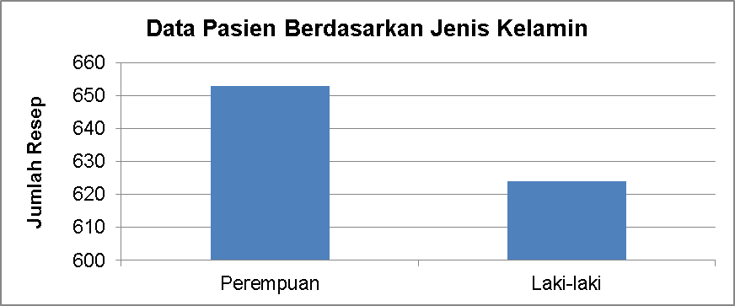

Lampiran 2

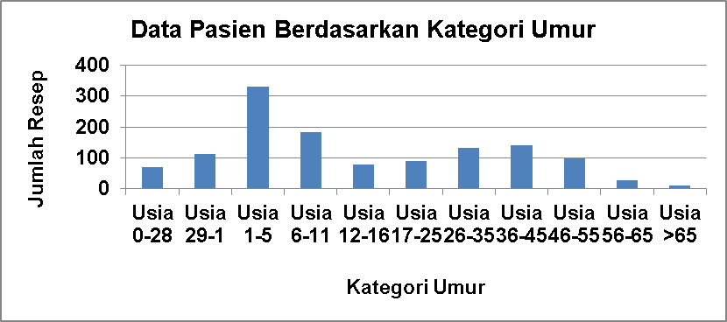

Lampiran 3

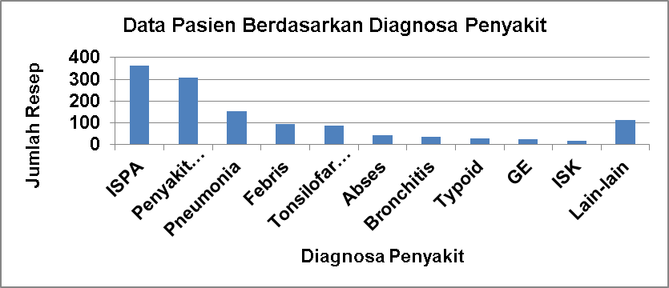

Lampiran 4

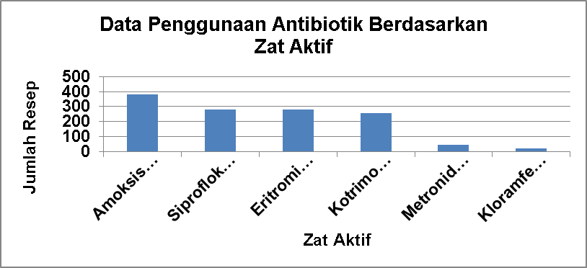

Lampiran 5

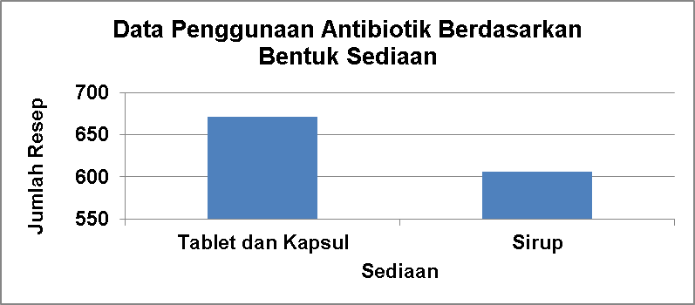

Lampiran 6

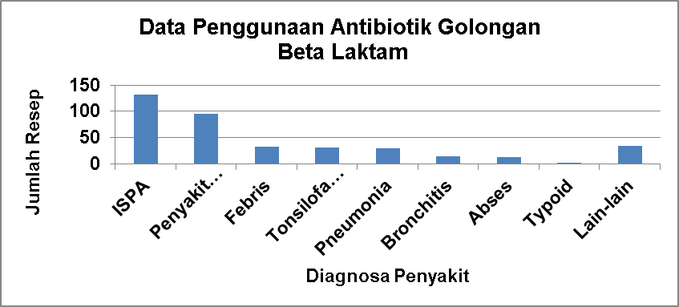

Lampiran 7

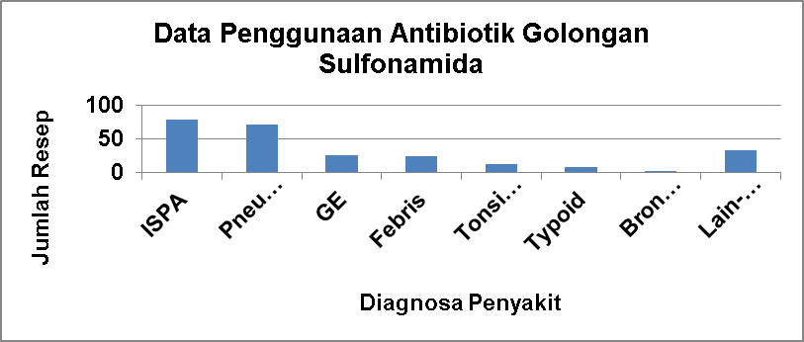

Lampiran 8

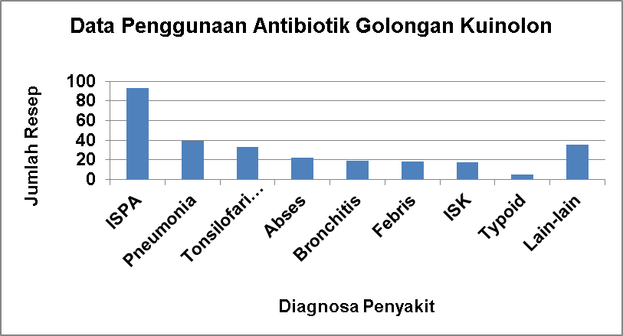

Lampiran 9

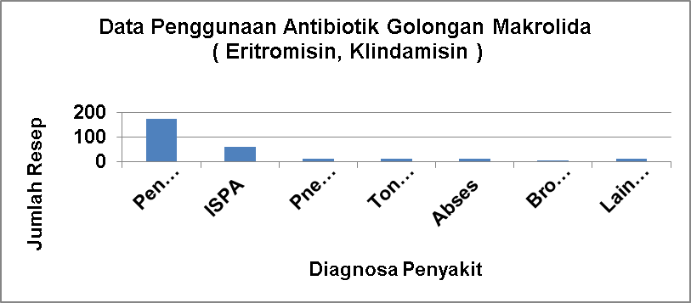

Lampiran 10

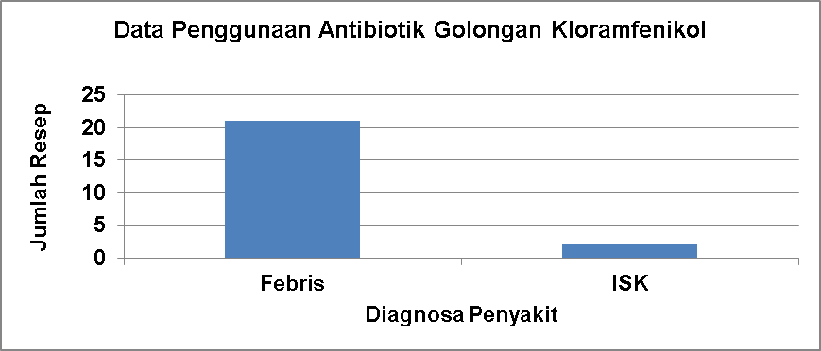

Lampiran 11

**Data Penggunaan Antibiotik Golongan Metronidazole**

**50**

**40**

**30**

**20**

**10**

**0**

**Penyakit Gigi**

**Abses**

**Diagnosa Penyakit**

**Jumlah Resep**

Lampiran 12

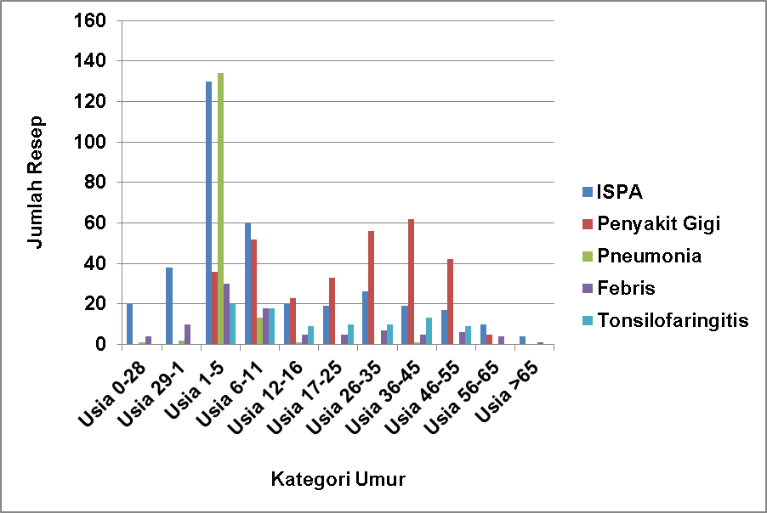

Lampiran 14

# CONTOH LEMBAR RESEP YANG MENGANDUNG ANTIBIOTIK

**Resep 1**

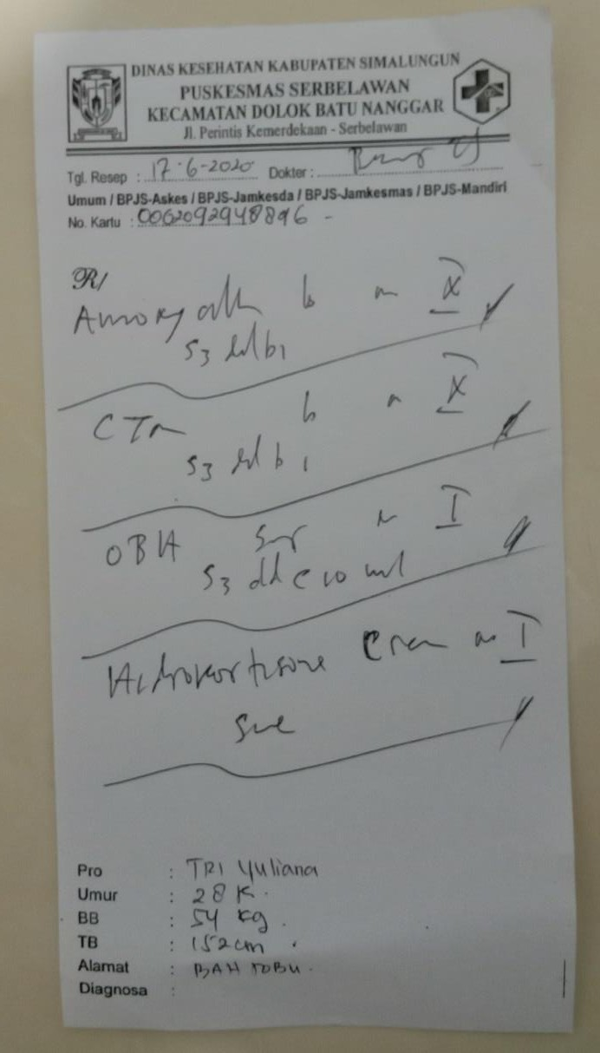

### Resep 2

